Риттер, Карл
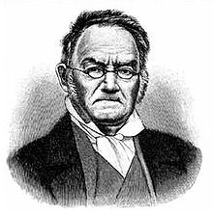
Карл Риттер
Карл Ри́ттер (нем. Karl Ritter; 7 августа 1779, Кведлинбург — 28 сентября 1859, Берлин) — немецкий географ, один из основоположников современной географии.
Родился в 1779 в Кведлинбурге, Саксония, в академической семье. Был одним из шести детей. Отец Карла, доктор Ф. В. Риттер умер, когда ребёнку было два года.
С 1820 и до смерти заведовал кафедрой географии Берлинского университета. Иностранный почётный член Петербургской АН (с 1835). Автор фундаментального труда «Землеведение в отношении к природе и истории человечества» (нем. Die Erdkunde im Verhältniss zur Natur und zur Geschichte des Menschen; начат в 1817, при жизни Риттера вышло 19 томов, посвященных Азии и Африке). Много внимания уделял изучению географии России. Развил сравнительный метод в географии, её аналитическую составляющую. Считается сторонником географического поссибилизма (адаптации человеческого общества к природным условиям). Идеи Риттера во многом определили развитие географической мысли в XIX — начале XX века.
Именем Риттера назван горный хребет в Наньшане.

